<器乐练习辅助app——小海螺>

软件需求规约

版本 <1.0>

修订历史记录

|  |  |  |  |
| --- | --- | --- | --- |
| **日期** | **版本** | **说明** | **作者** |
| <日/月/年> | <x.x> | <详细信息> | <姓名> |
| 2019/5/24 | 0.1 | 初步填写 | 全员 |
| 2019/5/30 | 0.2 | 完善用例规约 | 全员 |
| 2019/6/15 | 1.0 | 添加用户界面以及其他修改 | 刘庆星 |

目录

1. 简介 4

1.1 目的 4

1.2 定义、首字母缩写词和缩略语 4

1.3 参考资料 4

2. 整体说明 4

3. 具体需求 5

3.1 功能 5

3.1.1 <Use case 图> 5

3.1.2 <用户注册规约> 5

3.1.3 <用户登陆规约> 6

3.1.4 <学生个人练习规约> 6

3.1.5 <学生完成作业规约> 7

3.1.6 <器乐练习规约> 7

3.1.7 <音频识别与匹配规约> 7

3.1.8 <调音规约> 8

3.1.9 <学生管理规约> 9

3.1.10 <作业管理规约> 9

3.2 易用性 10

3.3 可靠性 10

3.4 性能 10

3.5 可支持性 10

3.6 设计约束 10

3.7 联机用户文档和帮助系统需求 10

3.8 接口 10

3.8.1 用户界面 10

硬件接口 12

3.8.2 软件接口 12

3.8.3 通信接口 12

3.9 适用的标准 12

软件需求规约 (简化版)

# 简介

## 目的

本文档用来说明器乐练习辅助app中各模块的功能需求、设计约束、以及其他需求和因素。

## 定义、首字母缩写词和缩略语

## 参考资料

# 整体说明

·产品总体效果

本产品应该可以在ipad等平板客户端上进行使用

·产品功能

实时识别音频

实时乐谱跟踪

实时演奏纠正

练习情况统计

师生交互平台

·用户特征

最大限度减少用户输入操作，以点击操作替代

提示信息应该清晰、容易理解，考虑不同水平的器乐练习者

·约束

由于需要实时识别，识别模块的性能应尽量高

由于手机屏幕过小，app主要适配平板

·假设与依赖关系

师生交互平台与琴行的教学活动紧密相关

·需求子集

# 具体需求

## 功能

### <Use case 图>

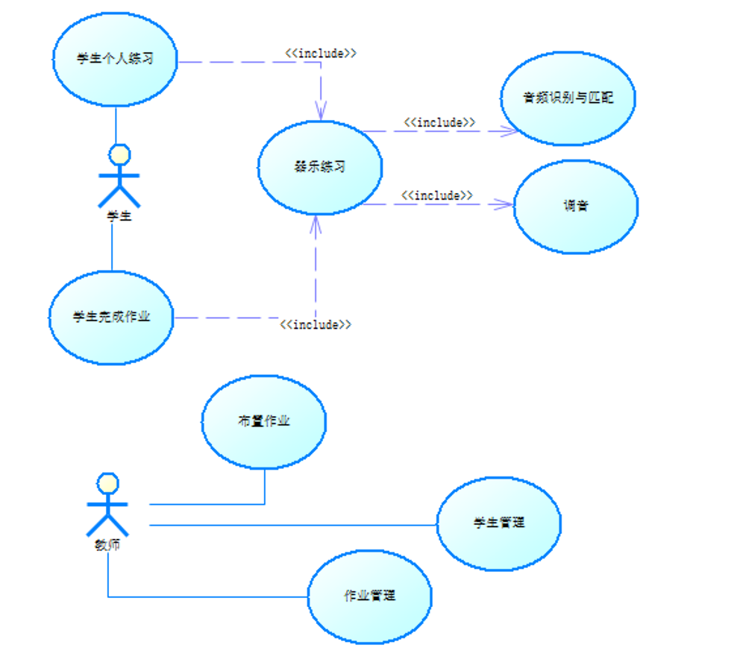

### <用户注册规约>

|  |  |  |  |
| --- | --- | --- | --- |
| 用例编号： | 01 | 用例名称： | 用户注册 |
| 描述： | 所有用户（老师或者学生）创建新的账号以登录使用功能 | | |
| 执行者： | 所有用户 | | |
| 前置条件： | 无 | | |
| 后置条件： | 用户的信息被系统保存 | | |
| 基本流： | 1. 用户点击“新用户”按钮   2、用户根据自己身份选择类别，分为学生和老师两种  3、系统显示出所有需要填写的信息栏，包括用户名、密码、邮箱等等  4、用户填写所有信息，检查无误后点击“注册”确认提交  5、系统将所有信息保存到后台  6、如果注册成功，系统在用户界面上显示“注册成功！”  7、系统自动为用户使用新创建的账号登录 | | |
| 备选流： | 4a、如果出现用户名已存在、两次输入密码不一致、邮箱格式不合规范等情况，显示出提示信息并且使“注册”按钮无效  6a、如果保存信息过程中出现错误导致注册失败，则在用户界面上显示“注册失败，请重试”并返回2 | | |
| 扩展点： | 【待定】 | | |
| 非功能需求： | 点击注册后，响应时间不超过6秒 | | |
| 业务规则： | 无 | | |

### <用户登陆规约>

|  |  |  |  |
| --- | --- | --- | --- |
| 用例编号： | 02 | 用例名称： | 用户登录 |
| 描述： | 教师或者学生登录系统 | | |
| 执行者： | 教师或学生 | | |
| 前置条件： | 用户已经成功注册了账号 | | |
| 后置条件： | 系统平台上的功能和资源向用户开放 | | |
| 基本流： | 1、用户点击“学生登录”或者“教师登录”按钮  2、用户在新打开的登录界面中输入自己的账号和密码，点击“登录”按钮。  3、系统处理登录请求，登陆成功后在界面上显示“登录成功”  4、跳转到用户个人主页 | | |
| 备选流： | 3a、如果出现用户名或者密码错误，显示出提示信息，并且返回2  3b、如果登陆过程中发生系统故障，显示出错误信息，并且向系统发送错误报告，返回2 | | |
| 扩展点： | 【待定】 | | |
| 非功能需求： | 登录的响应时间不超过4秒 | | |
| 业务规则： | 无 | | |

### <学生个人练习规约>

|  |  |  |  |
| --- | --- | --- | --- |
| 用例编号： | 03 | 用例名称： | 学生个人练习 |
| 描述： | 学生在应用上自行选择乐谱并进行练习 | | |
| 执行者： | 学生 | | |
| 前置条件： | 学生已经登录系统，并点击“个人练习” | | |
| 后置条件： | 学生练习的记录被储存进后台，显示在用户“练习记录”栏目中 | | |
| 基本流： | 1. 系统显示乐谱列表 2. 学生在乐谱列表里面点击任意一个乐谱条目，在弹出的下拉栏中选择“开始练习”，进入乐谱练习页面 3. 系统调用“器乐练习”用例，完成后返回 | | |
| 备选流： | 2a、如果学生在点击乐谱弹出的下拉栏中选择的是“收藏”按钮，则将乐谱的信息添加到用户的“收藏夹”中，并显示“收藏成功！”  2b、若学生选择“退出”，退回到起始状态 | | |
| 扩展点： | 无 | | |
| 非功能需求： |  | | |
| 业务规则： | 无 | | |

### <学生完成作业规约>

|  |  |  |  |
| --- | --- | --- | --- |
| 用例编号： | 04 | 用例名称： | 学生完成作业 |
| 描述： | 学生在应用上查看并完成自己的练习作业 | | |
| 执行者： | 学生 | | |
| 前置条件： | 学生已经登录系统，并点击“查看作业” | | |
| 后置条件： | 学生练习完成的信息被储存进后台 | | |
| 基本流： | 1、学生在打开的作业列表里面点击任意一个作业条目，进入完成作业页面  2、系统在页面上显示该作业的布置时间、截止日期和教师要求等信息，同时后台开始加载器乐练习辅助的相关模块  3、学生完成对信息的查看之后，点击“开始练习”按钮  4、系统调用“器乐练习”用例，用户完成练习后返回  5、系统返回到作业界面  6、系统将学生已完成作业的信息存储进后台  7、系统显示提示信息，“恭喜，作业已完成！” | | |
| 备选流： | 2a、若学生选择“退出”，退出到起始状态  7a、若学生点击“再来一遍”按钮，返回到4 | | |
| 扩展点： |  | | |
| 非功能需求： | 系统响应时间不超过3秒，音频反馈结果同步时间差不大于1秒 | | |
| 业务规则： | 无 | | |

### <器乐练习规约>

|  |  |  |  |
| --- | --- | --- | --- |
| 用例编号： | 05 | 用例名称： | 器乐练习 |
| 描述： | 用户通过系统的练习辅助开始练琴 | | |
| 前置条件： | 用户执行“学生完成作业”或“学生个人练习”用例，并选择好乐谱 | | |
| 后置条件： |  | | |
| 基本流： | 1. 系统根据外部传递的乐谱信息显示乐谱界面，等待过程显示“加载中，请稍后” 2. 系统询问是否需要调音，用户点击“调音” 3. 系统调用“调音”用例，完成用例后返回 4. 用户设置BPM参数、开始窗口位置 5. 系统调用“音频识别与匹配”用例，实时返回演奏位置与错误信息流 6. 系统根据信息流实时定位乐谱窗口位置、标记错误音符 7. 用户停止演奏，点击结束 8. 系统显示当前练习统计结果 | | |
| 备选流： | 2a、用户不选择调音，点击“取消”  直接返回到3 | | |

### <音频识别与匹配规约>

|  |  |  |  |
| --- | --- | --- | --- |
| 用例编号： | 06 | 用例名称： | 音频识别与匹配 |
| 描述： | 器乐练习时调用模块识别用户演奏的音频并与乐谱进行匹配比较，返回错误结果 | | |
| 前置条件： | 用户在执行“器乐练习”用例中 | | |
| 后置条件： | 实时返回信息流给“器乐练习”用例 | | |
| 基本流： | 1. 系统载入需要进行匹配的乐谱xml文件 2. 系统通过硬件接口麦克风实时录制音频流 3. 系统调用识别音高模块提取音频的音符音高与时值，进行存储 4. 系统使用匹配算法比较标准乐谱与用户演奏的音符信息，实时跟踪用户演奏位置，以及演奏中错误信息（音高、节奏）进行存储 5. 实时返回4中的信息流至“器乐练习”用例 | | |
| 备选流： | 4a.用户演奏错误过多，无法继续匹配  停止匹配，从中断位置继续识别，直到重新成功匹配，期间发送特定信息流表示停止 | | |
| 非功能需求 | 系统响应时间不超过3秒，音频反馈结果同步时间差不大于1秒 | | |

器乐练习用例的数据流：

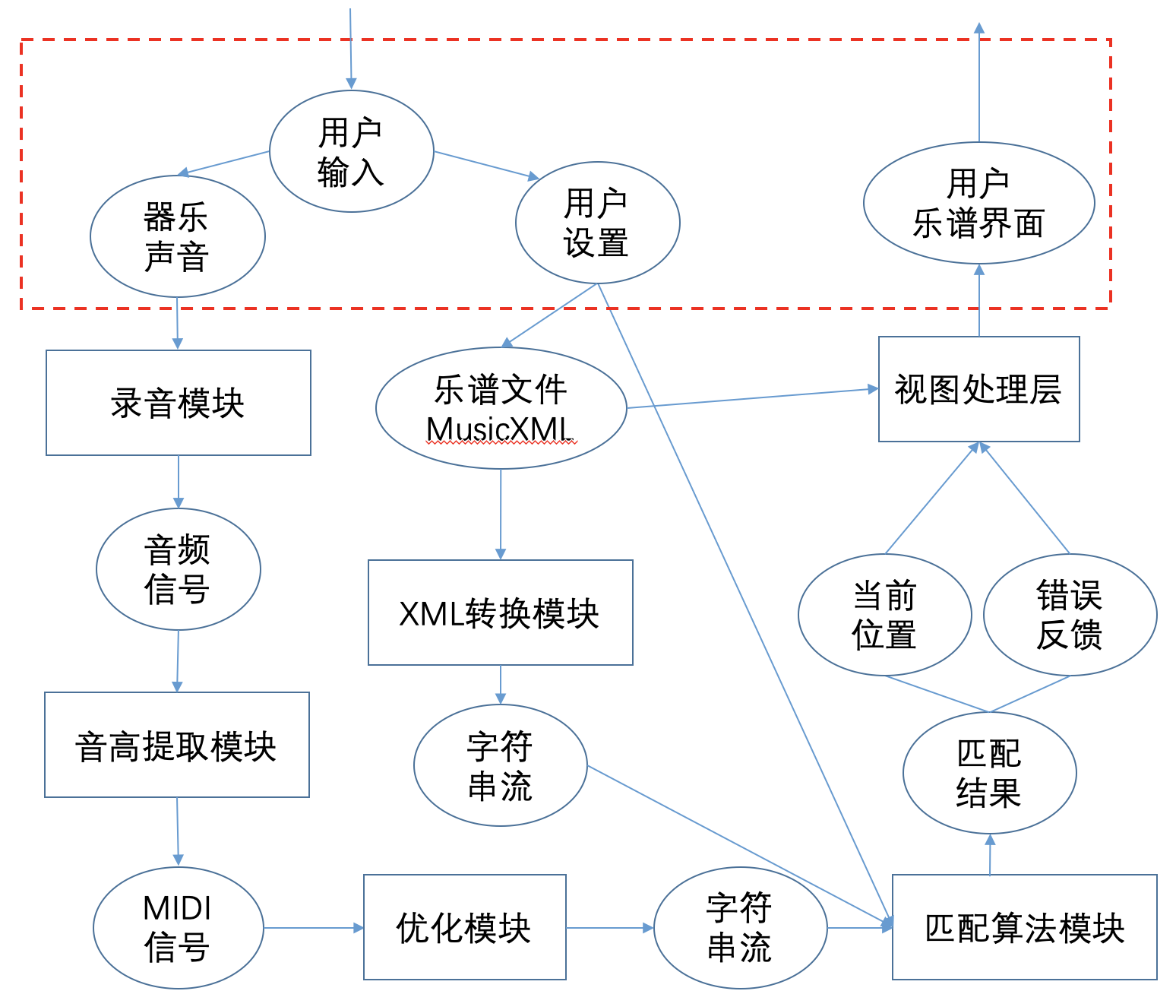

### <调音规约>

|  |  |  |  |
| --- | --- | --- | --- |
| 用例编号： | 06 | 用例名称： | 调音 |
| 描述： | 用户通过系统辅助对乐器进行调音 | | |
| 前置条件： | 用户正在执行“器乐练习”用例中 | | |
| 后置条件： | 用户返回“器乐练习”用例 | | |
| 基本流： | 1. 系统显示乐器列表 2. 用户选择点击乐器图片进行选择 3. 系统打开调音界面 4. 系统调用音频识别模块实时运行 5. 用户根据系统反馈进行调音 6. 用户点击“关闭”结束调音 7. 系统关闭界面 | | |
| 备选流： | 3a．用户点击“返回”按钮  系统返回选择乐器页面 | | |

### <学生管理规约>

|  |  |  |  |
| --- | --- | --- | --- |
| 用例编号： | 08 | 用例名称： | 学生管理 |
| 描述： | 教师管理自己的学生，修改师生关系信息 | | |
| 执行者： | 教师 | | |
| 前置条件： | 教师需登录系统，并点击“学生管理” | | |
| 后置条件： | 教师与学生的关系信息被保存 | | |
| 基本流： | 1. 教师点击“查看学生状态” 2. 系统显示当前与该教师有关的所有学生，包括“在读/结课”与“未邀请/已邀请（学生未确认该课程）” 3. 教师在学生列表上方的搜索框中输入希望邀请的学生姓名，点击“查找” 4. 系统显示该生信息 5. 教师点击“邀请” 6. 系统保存该师生关系为“已邀请” 7. 返回到2 | | |
| 备选流： | 2a、教师在某学生的一行中的状态下拉框中选择了状态（在读/结课、已邀请/未邀请），点击“修改”，返回到2  4a、不存在教师查询的学生，系统显示警告框“用户中没有该学生”  5a、该生已被邀请或在读，“邀请”钮显示灰色，点击无效  5b、点击“返回”，返回2 | | |
| 扩展点： | 【待定】 | | |
| 非功能需求： | 系统响应客户时间不超过3秒 | | |
| 业务规则： | 1、师生信息只保存“在读”与“已邀请”的学生，状态被切换为“结课”、“未邀请”的师生关系信息会被删除 | | |

### <作业管理规约>

|  |  |  |  |
| --- | --- | --- | --- |
| 用例编号： | 09 | 用例名称： | 作业管理 |
| 描述： | 教师发布学生作业、查看学生完成情况 | | |
| 执行者： | 教师 | | |
| 前置条件： | 教师需登录系统，并点击“作业管理” | | |
| 后置条件： | 教师发布的作业被保存 | | |
| 基本流： | 1. 教师点击“作业管理” 2. 系统显示在读学生列表 3. 教师在某位学生所在行中点击“布置作业” 4. 系统跳转到选择练习时间、练习乐谱的页面 5. 教师通过下拉框选择练习时间（比如每天一小时）、练习乐谱与截止日期（比如每天一小时） 6. 教师点击“确定” 7. 返回2 | | |
| 备选流： | 2a、没有在读学生，跳出警告框“没有在读学生！”  3a、教师在某位学生所在行中点击“查看作业情况”，系统显示该生历次作业完成情况，点击“返回”，回到2  5a、教师在下拉框中选择“自定义时间”，系统显示输入框可供输入 | | |
| 扩展点： | 【待定】 | | |
| 非功能需求： | 系统响应客户时间不超过3秒 | | |
| 业务规则： | 1、已经被布置作业的学生仍然可以被布置作业，但上一次布置的作业会被覆盖 | | |

## 易用性

琴童：第一次进入练习界面时提供教程，浏览完即学会

教师：直接使用，无需培训

## 可靠性

·可用性

本地应用可用时间：100%

提交、发布作业：8:00-22:00

## 性能

·并发数

2000用户同时在线

100个用户同时提交登陆/完成作业/发布作业请求

·响应时间

乐谱跟踪：8个正确的音内确定

错误标记：200ms以内反馈

提交作业信息：3秒以内

## 可支持性

可支持离线和在线的情况

## 设计约束

建模工具：Powerdesigner

编程语言：javascript、python、java、objective-C

编程工具：IntelliJ IDEA、Android studio、Xcode

框架：React Native、Spring

开发方法：基于UML的面向对象方法

## 联机用户文档和帮助系统需求

简单易用

## 接口

### 用户界面

一般用户：登录、首页、选择乐谱、练习

学生：登录、注册、作业、练习

教师：登录、注册、作业管理、学生管理

部分界面原型：

·首页 ·用户信息

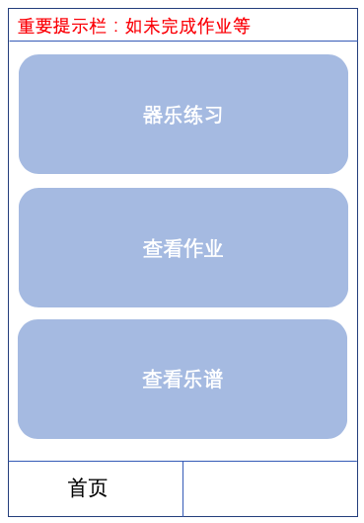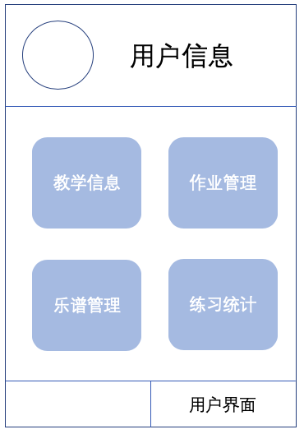

·查看/管理作业 ·查看/管理乐谱

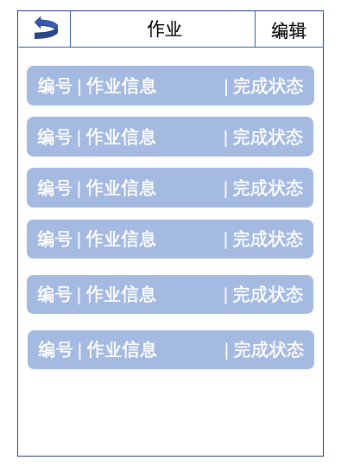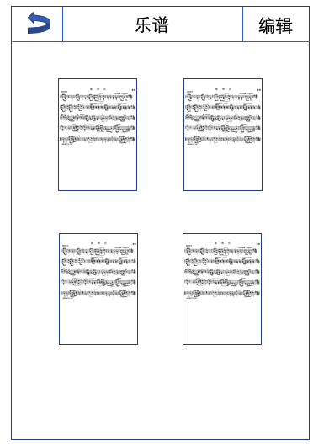

·器乐练习

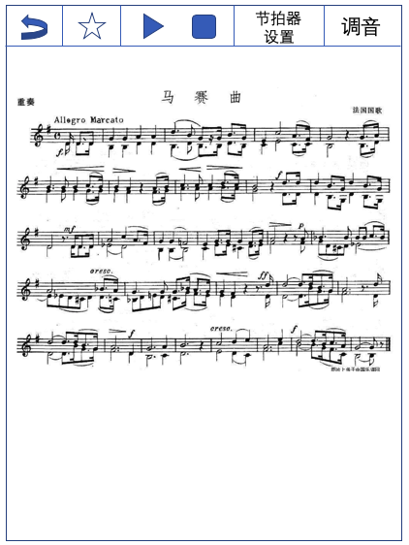

### 硬件接口

音频输入输出（麦克风、扬声器）

### 软件接口

音频识别、乐谱匹配的Python模块

Python与java/objective-C的桥梁模块

显示乐谱的js库 opensheetmusicdisplay

### 通信接口

本系统应该通过广域网连接，由于服务器IP可能是动态

在程序内部应该有接口可以自动通过URL或DNS获得实际的服务器连接IP

## 适用的标准